Государственное учреждение
«ГЛАВНАЯ ГОСУДАРСТВЕННАЯ ИНСПЕКЦИЯ ПО СЕМЕНОВОДСТВУ, КАРАНТИНУ И ЗАЩИТЕ РАСТЕНИЙ»

Сигнализационное сообщение № 1
от 10 АПРЕЛЯ 2015 г.

ВНИМАНИЕ, СТЕБЛЕВОЙ КАПУСТНЫЙ СКРЫТНОХОБОТНИК!!!

На посевах озимого рапса отмечается появление стеблевого капустного скрытнохоботника.
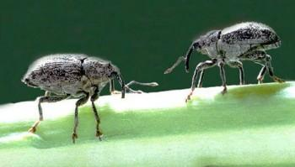
При обследовании озимого рапса, в первую очередь необходимо обратить внимание на поля, расположенные вблизи прошлогодних посевов. При наступлении благоприятных погодных условий для развития вредителя (выход из мест зимовки при температуре +6-8°С, массовый лет + 12°С), там, где его численность превышает экономический порог вредоносности (6 жуков на 25 растений), провести обработку одним из инсектицидов согласно регламентам «Государственного реестра средств защиты растений (пестицидов) и удобрений, разрешенных к применению на территории Республики Беларусь».

*Применение пестицидов проводить в строгом соответствии с действующими правилами техники безопасности и производственной санитарии.

Заместитель директора О.А. Хвалей

Пулинович
2882379

